Živjo!

Danes se bomo vrnili nazaj k predmetu DRUŽBA. Zato te prosim, da sedaj takoj pospraviš zvezek in učbenik naravoslovja in tehnika v predal in poiščeš učbenik in zvezek za družbo.
Pri družbi smo se pogovarjali o pravicah ljudi, nasilju in nasilnežih,…
Ti je uspelo??

Današnja tvoja naloga bo bolj opazovalne narave. Na spodnjem listu sem ti poiskala 4 različne fotografije (iz interneta) naše Slovenije. Dobro si oglej fotografije. Ne zanima me, kateri kraj je na fotografiji (in se s tem ne ukvarjaj).
Zanima me, če bi znal vsako fotografijo opisati v 3 do 5 povedih. Kaj to pomeni?? Opisuj pokrajino.
Predalpski svet
Predalpski svet obdaja višji svet. Gore v ozadju so zelo visoke. V ravnem delu predalpskega sveta je več naselij, ko so v gruči.
Obpanonski svet
.
.

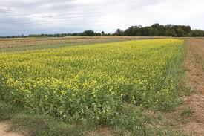
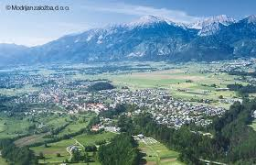
Obpanonske pokrajine
Predalpski svet

SLOVENIJA

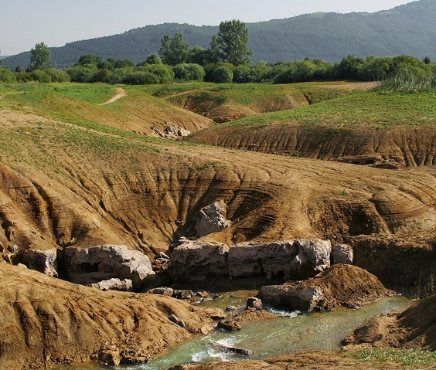
Dinarsko kraški svet Svet ob morju
